# Maintenance corrective et évolutive de l’application web Gsbfrais

# Maintenance Evolutive

## But :

Limiter le montant des plafonds des remboursements des frais hors forfait. Il à été décider d’affecter les visiteurs médicaux à un secteur qui possédera un plafond. Il existe 4 secteurs Nord-Ouest (plafond 180), Est (plafond 150), Centre (plafond 150) et Paris (plafond 200).

Il faut également laisser la possibilité aux administrateurs de voir combien de visiteurs il y à par secteur ainsi que de saisir et modifier les plafonds par secteur.

## Modification de la base de données :

Il a fallu créer une nouvelle table secteur, ainsi que de lui insérer des valeurs et d’ajouter des clés étrangères pour relier la table secteur à la table région.

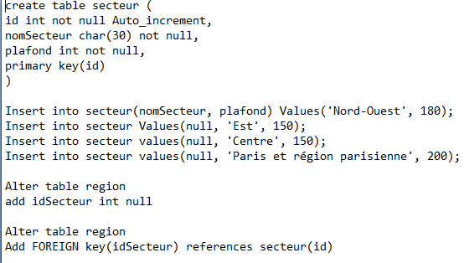

## Création de la fonction GetNombreVisiteurSecteur() dans PdoGsb.php :

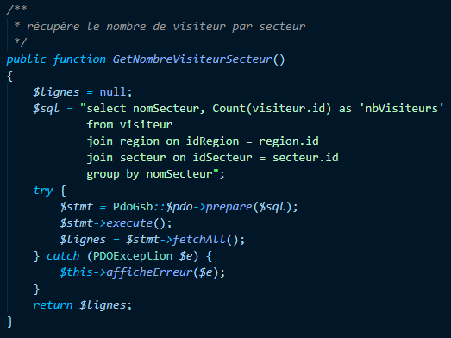

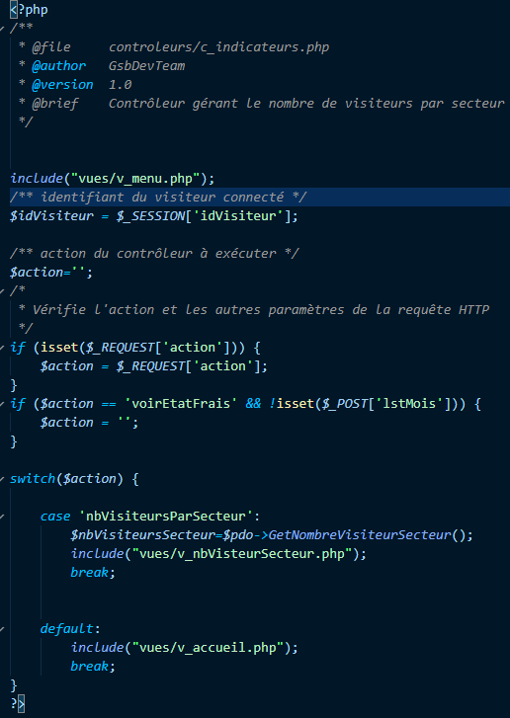

## Création d’un contrôleur et d’une vue pour le nombre de visiteur par secteur :

Il à fallu créer un contrôleur c_indicateurs.php qui a été ensuite ajouté à la vue v_menu.php

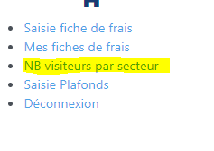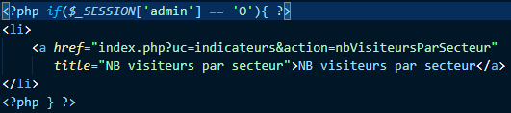

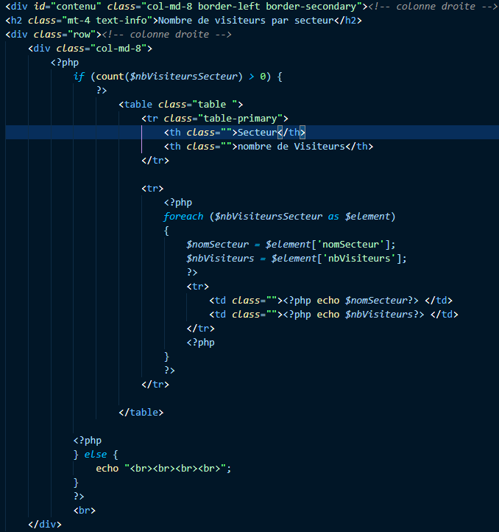

Puis la vue…

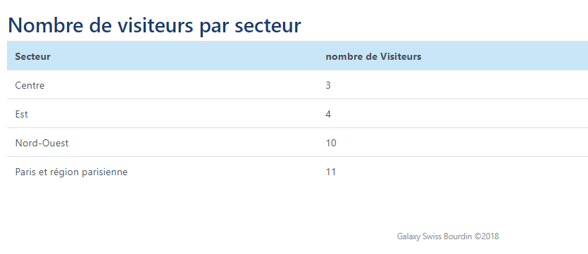Ce qui donne le tableau avec le nombre de visiteur par secteur :

## Capture pdoGsb.PNGCréation d’un contrôleur et d’une vue pour la saisie et modification des plafonds :

Pour permettre à l’administrateur de saisir et/ou de modifier le plafond d’un des secteurs il à fallu créer un contrôleur ainsi que sa vue, de modifier la vue v_menu.php pour y ajouter le contrôleur créer précédemment.

Dans le script PdoGsb.php, à été ajouté deux fonctions :

Une (GetPlafondSecteur()) qui permet de récupérer le plafond de chaque secteur et une autre (majPlafondSecteur()) qui modifie le plafond d’un secteur en faisant une mise à jour dans la base de données une fois le plafond modifié.

Modification du menu :

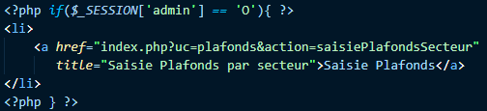

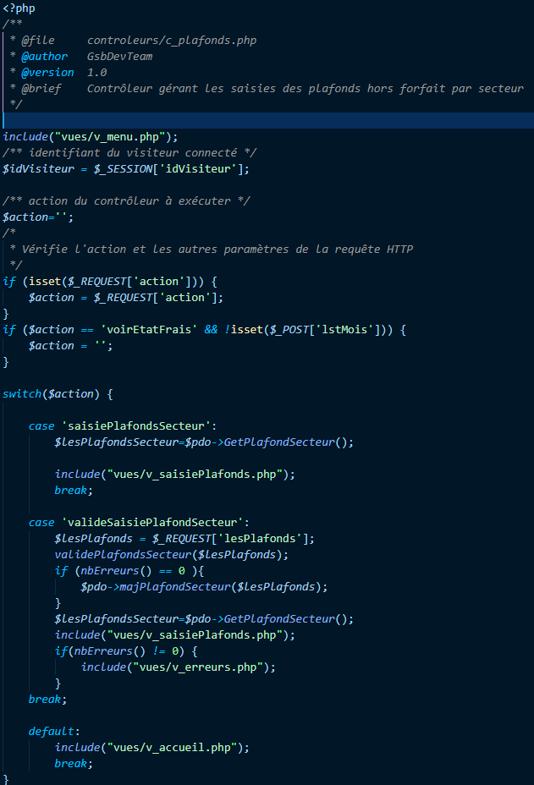Le contrôleur qui gère les saisies des plafonds hors forfait par secteur :

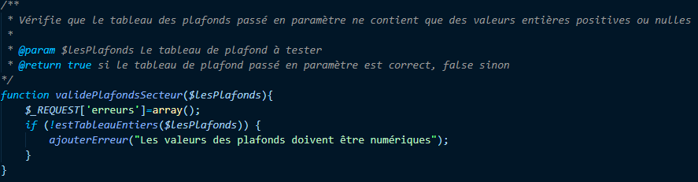Le case ValideSaisiePlafondSecteur utilise le $_REQUEST dans lequel toutes les informations des plafonds est contenu et la fonction validePlafondSecteur vient du script inc_Fonctions.php permet de vérifier que le tableau des plafonds ne contient que des valeurs entières int positives :

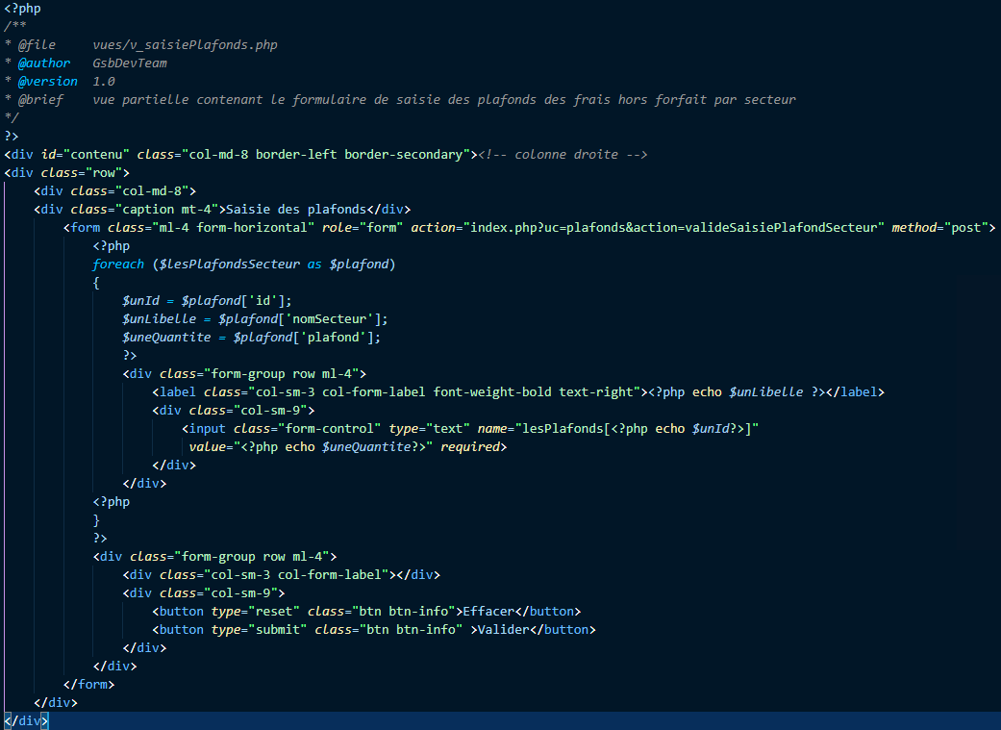Puis la vue qui contient le formulaire de saisie des plafonds des frais hors forfait par secteur :

Pour avoir ce formulaire sur le site :

